+C题答案
- 选择题
D A C C B B B B C C
- 编程题
1、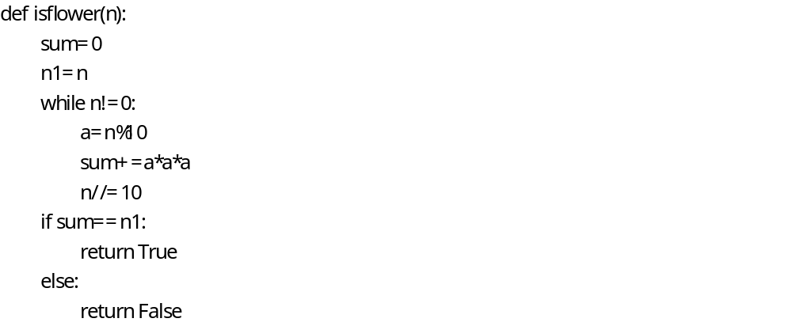
2、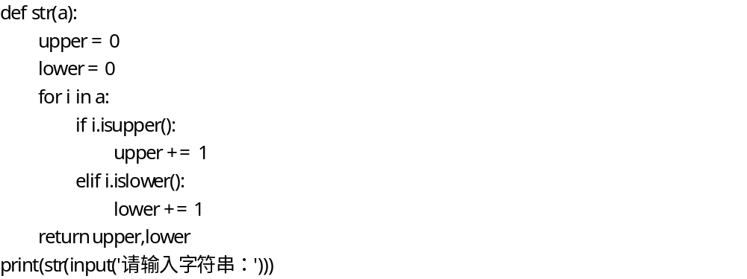
3、
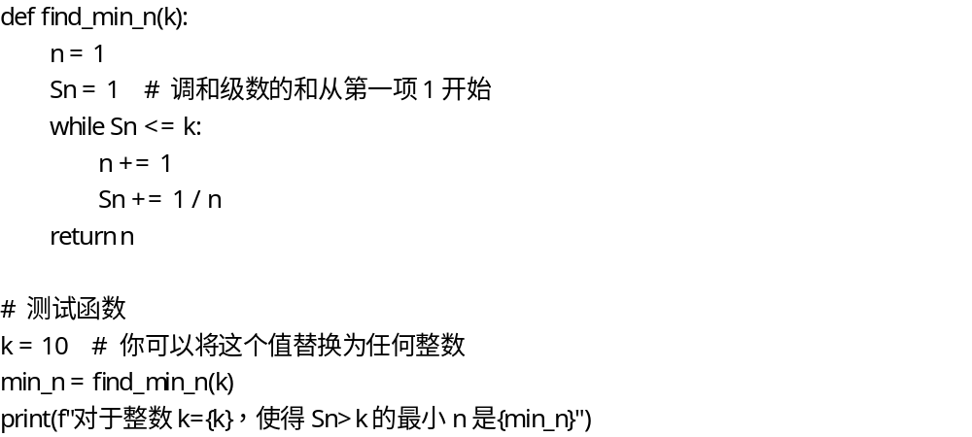

4、
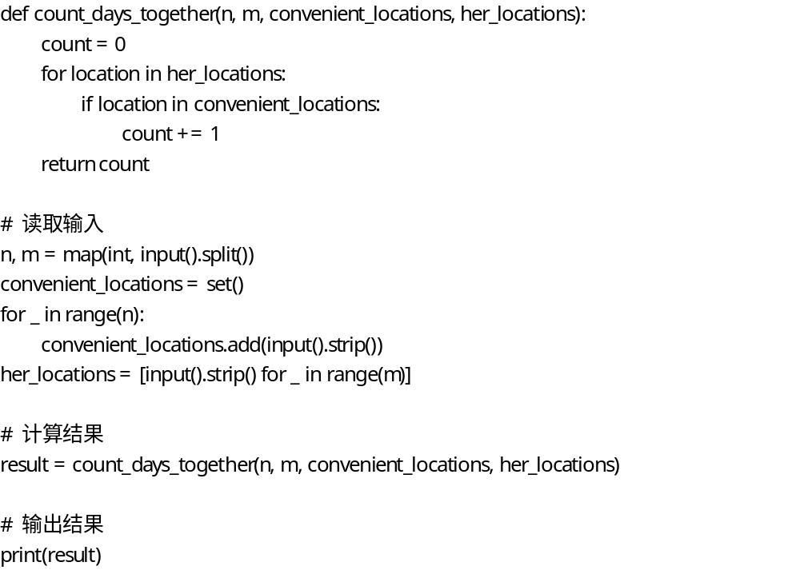

D题答案：
- 选择题
C D B D A D C D B C
- 编程题
1、
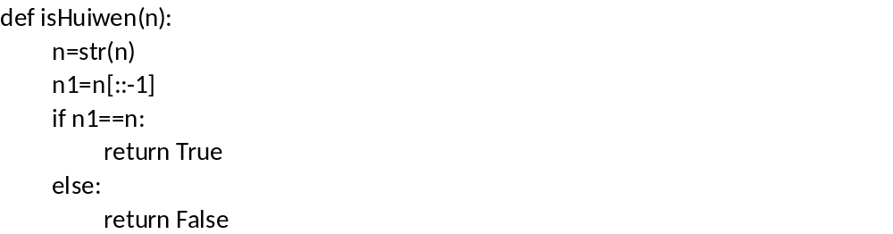

2、
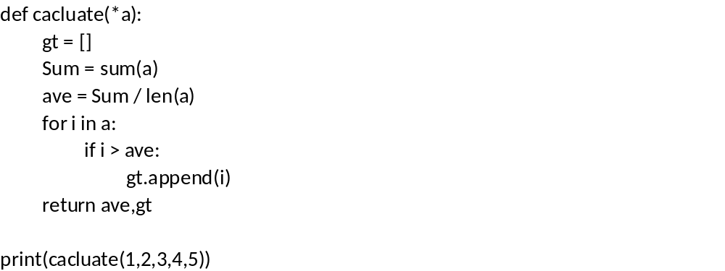
3、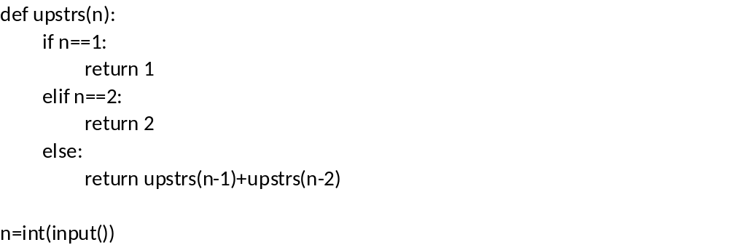

4、
def min_segments(N, M, A):
segments = 0
current_sum = 0
for i in range(N):
if current_sum + A[i] > M:
segments += 1
current_sum = A[i]
else:
current_sum += A[i]
return segments + 1 # 最后一段也需要计算

# 读取输入
N, M = map(int, input().split())
A = list(map(int, input().split()))

# 计算最少段数
result = min_segments(N, M, A)

# 输出结果
print(result)

